Предмет | 8А | 8Б | 8В
история |  |  | повторить основные понятия по теме "Великая французская революция"
география | Параграф 34  Письменно в тетради . Написать 4 отличия климата высокогорий от равнинных частей.  Перечислить основные высотные пояса от предгорий к вершинам по рисунку 102. | § 36 читать, вопросы после параграфа письменно | § 37,38 читать, выполнить задание на контурной карте страница 11
литература |  |  | перечитать эпизоды повести, где описана природа , письменный ответ на вопросы по вариантам 1 вар 1) Приведите пример лирического отступления в тексте повести? Укажите , с какой целью даны эти отступления? 2 вар 2)В чем заключён патриотический характер данного произведения? В каких словах, по вашему мнению, из последней речи Тараса ( во время его сожжения) являются самыми значимыми с точки зрения патриотизма?
геометрия | повторить признаки подобия, определения синуса, косинуса, тангенса, решить задачи в тетради | решить задачу № 25  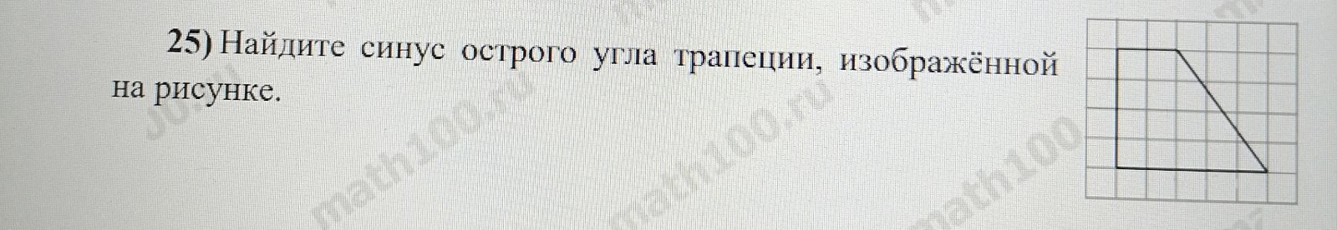
Русский язык |  | п.190- учить, упр.313 (п.)
биология | § 33 читать, выполнить тест, прислать скрин-результат https://onlinetestpad.com/ru/testview/1240891-test-po-biologii-9-klass-pitanie-i-pishhevarenie-obmen-veshhestv-i-energii
Немецкий язык (Сафьянова) |  | 